

**Tema**

CONFIGURAR NETBEANS PARA DESARROLLAR APLICACIONES JAVA ENTERPRISE EDITION

**Tutor**

Ing. Eduardo Mauricio Campaña Ortega

MIS.MDU.CCNA.CCIA.

PhD. (c) Ingeniería de Software

PhD. (c) Seguridad Información

**Fecha**

11/11/2022

CONFIGURANDO NETBEANS PARA DESARROLLO DE APLICACIONES JACA ENTERPRISE EDITION

JAVA ENTERPRISE EDITION 6

INTRODUCCIÓN 6

OBJETIVO 9

INSTALACIÓN DE LAS HERRAMIENTAS 9

INSTALACIÓN DE POWER DESIGNER 9

INSTALACIÓN DE NETBEANS 16

INSTALACIÓN DE PAYARA SERVER 23

INSTALACIÓN DE XAMPP PARA MYSQL 32

POOL DE CONEXIÓN, BASE DE DATOS MYSQL - PAYARA 38

COMANDOS ÚTILES DENTRO DE JAVA 42

CONCLUSIONES 43

RECOMENDACIONES 44

BIBLIOGRAFÍA 44

**INDICE DE IMÁGENES**

Figura 1. Logotipo identificativo de Java Enterprise Edition 6

Figura 2. Especificaciones de APIs de Java Enterprise Edition 6

Figura 3. Integración de JEE con Base de Datos mediante JPA. 7

Figura 4. Integración de JEE Session Beans y capas con el API CDI 7

Figura 5. Mensajería en Java Enterpise Edition 8

Figura 6. Arquitectura SOA con JEE 8

Figura 7. Logotipo identificativo de Power Designer 9

Figura 8. Página principal de instalación de Power Designer 9

Figura 9. Página de registro Power Designer 10

Figura 10. Página descarga Power Designer 10

Figura 11. Ventana Guardar archivo 11

Figura 12. Selección del idioma 11

Figura 13. Ventana instalación SAP 11

Figura 14. Selección tipo de licencia SAP 12

Figura 15. Acuerdo licencia SAP 12

Figura 16. Selección carpeta destino SAP 13

Figura 17. Selección características a instalar 13

Figura 18. Ventana selección características a importar 14

Figura 19. Selección nombre de la carpeta SAP 14

Figura 20. Ventana revisión de las opciones seleccionadas 15

Figura 21. Instalación de Power Designer 15

Figura 22. Página inicio Power Designer 16

Figura 23. Logotipo identificativo de JDK (Kit de desarrollo Java) 16

Figura 24. Logotipo identificativo del grupo de trabajo de Adoptium 17

Figura 25. Logotipo identificativo de Apache NetBeans 17

Figura 26. Página principal de instalación del JDK 17

Figura 27. Ventana de instalación del JDK 18

Figura 28.Ventana de selección de herramientas JDK 18

Figura 29. Selecciones características JDK, JRE 19

Figura 30. Versión del JDK en CMD 19

Figura 31. Página de descarga para Apache NetBeans 20

Figura 32. Instalador de Apache NetBeans 20

Figura 33. Términos de licencia para Apache NetBeans 21

Figura 34. Ruta de Instalación y JDK para Apache NetBeans 21

Figura 35. Activar actualizaciones para Apache NetBeans 22

Figura 36. Instalación de Apache NetBeans 22

Figura 37. Ventana principal Apache NetBeans 23

Figura 38. Servidores de aplicaciones en Apache NetBeans 23

Figura 39. Logotipo Identificativo de Payara 24

Figura 40. Instalación Drivers Payara Server 24

Figura 41. Instalación Drivers Payara Server 25

Figura 42. Descarga de Payara 25

Figura 43. Carpeta de Payara en el disco local C 26

Figura 44. Variable de entorno para Payara 26

Figura 45. Ejecución de Payara en CMD 27

Figura 46. Añadir servidor de payara a Apache NetBeans 27

Figura 47. Insertar Payara en Apache NetBeans 27

Figura 48. Agregar ruta de instalación de Payara a Apache NetBeans 28

Figura 49. Nombre del Dominio de Payara 28

Figura 50. Verificación del funcionamiento de Payara 29

Figura 51. Ejecución Payara Server en Apache NetBeans 29

Figura 52. Sitio web de Payara 30

Figura 53. Interfaz de administración de Payara 30

Figura 54. Proyecto de Ejemplo 31

Figura 55. Archivo index.html generado 31

Figura 56. Ejecución de una Aplicación Web con Payara Server 32

Figura 57. JDBC para bases de datos relacionales 32

Figura 58. Descarga de XAMPP 33

Figura 59. Mensaje de alerta para la carpeta de instalación XAMPP 33

Figura 60. Instalador de XAMPP 34

Figura 61. Componentes adicionales para XAMPP 34

Figura 62. Carpeta de instalación de XAMPP 35

Figura 63. Idioma de XAMPP 35

Figura 64. Herramientas adicionales para CMS 36

Figura 65. Instalación de XAMPP 36

Figura 66. Interfaz de usuario de XAMPP 37

Figura 67. Ejecución de MySQL 37

Figura 68. Interfaz de usuario phpMyAdmin 38

Figura 69. Creación de una base de datos en phpMyAdmin 38

Figura 70. Lista de bases de datos en phpMyAdmin 39

Figura 71. Lista de conexiones a bases de datos en Apache NetBeans 39

Figura 72. Driver para la conexión a MySQL 39

Figura 73. Configuración de la conexión a MySQL 40

Figura 74. Ítem con la conexión finalizada 40

Figura 75. Creando Pool de conexiones 41

Figura 76. Propiedades del pool de conexiones 41

Figura 77. Ping para verificar la conexión 41

Figura 78. Comandos para Apache NetBeans 43

**ÍNDICE DE TABLAS**

Tabla 1. Resumen comandos útiles dentro de Java 43

# JAVA ENTERPRISE EDITION

## INTRODUCCIÓN

Es una plataforma de programación parte de la [Plataforma Java](https://es.wikipedia.org/wiki/Plataforma_Java) para desarrollar y ejecutar software de aplicaciones en el lenguaje de programación [Java](https://es.wikipedia.org/wiki/Java_(lenguaje_de_programaci%C3%B3n)), permite utilizar arquitecturas de N capas distribuidas y se apoya ampliamente en componentes de software modulares ejecutándose sobre un [servidor de aplicaciones](https://es.wikipedia.org/wiki/Servidor_de_aplicaciones). La plataforma Java EE está definida por una especificación. Similar a otras especificaciones del [Java Community Process](https://es.wikipedia.org/wiki/Java_Community_Process), Java Enterpise Edition es también considerado informalmente como un estándar debido a que los proveedores deben cumplir ciertos requisitos de conformidad para declarar que sus productos son conformes a JEE o su nueva versión Jakarta Enterprise Edition.



Figura 1. Logotipo identificativo de Java Enterprise Edition

Java EE tiene varias especificaciones de [API](https://es.wikipedia.org/wiki/Interfaz_de_programaci%C3%B3n_de_aplicaciones), tales como [JDBC](https://es.wikipedia.org/wiki/JDBC), [RMI](https://es.wikipedia.org/wiki/Java_Remote_Method_Invocation), [e-mail](https://es.wikipedia.org/wiki/JavaMail), [JMS](https://es.wikipedia.org/wiki/JMS), [Servicios Web](https://es.wikipedia.org/wiki/Servicios_Web), [XML](https://es.wikipedia.org/wiki/XML), y define cómo coordinarlos, Java EE también configura algunas especificaciones únicas para JEE para componentes.

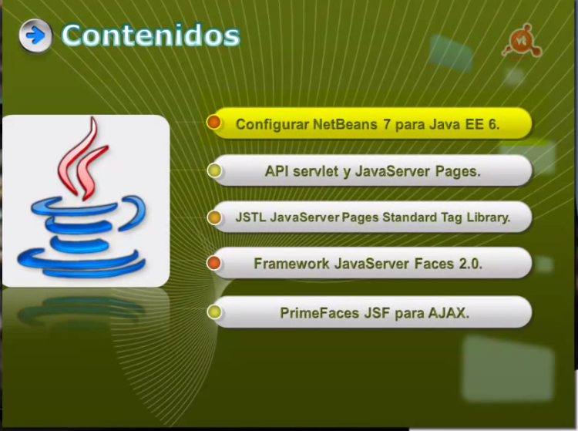

Figura 2. Especificaciones de APIs de Java Enterprise Edition

Se empezará viendo conceptos cómo:

* Configurar NetBeans para el desarrollo con Java Enterprise Edition
* Cómo desarrollar aplicaciones web con la API Server y Java Server Pages, Ello permite al desarrollador crear una [Aplicación de Empresa](https://es.wikipedia.org/w/index.php?title=Aplicaci%C3%B3n_de_Empresa&action=edit&redlink=1) portable entre plataformas y escalable, a la vez que integrable con tecnologías anteriores.
* Cómo usar JSTL (Java Server Pages Standard Library)
* Cómo trabajar con el Framework Java Server faces 2.0
* profundizaremos también en el uso de Ajax en Java con la librería de componentes PrimeFaces JSF.
* Otros beneficios añadidos son, por ejemplo, que el servidor de aplicaciones puede manejar transacciones, la seguridad, escalabilidad, concurrencia y gestión de los componentes desplegados, significando que los desarrolladores pueden concentrarse más en la lógica de negocio de los componentes en lugar de en tareas de mantenimiento de bajo nivel.

Desde luego se interactuará con bases de datos mediante el uso de la API Java JPA de Java Persistence API.

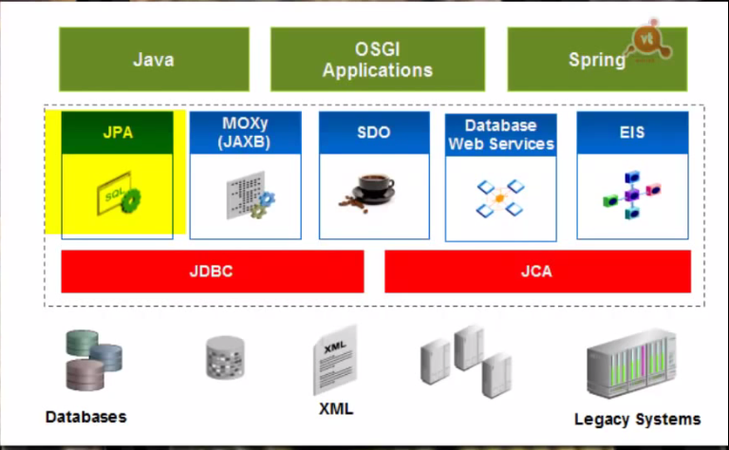

Figura 3. Integración de JEE con Base de Datos mediante JPA.

Se trabajará también con Session Beans e integración de capas con la API CDI

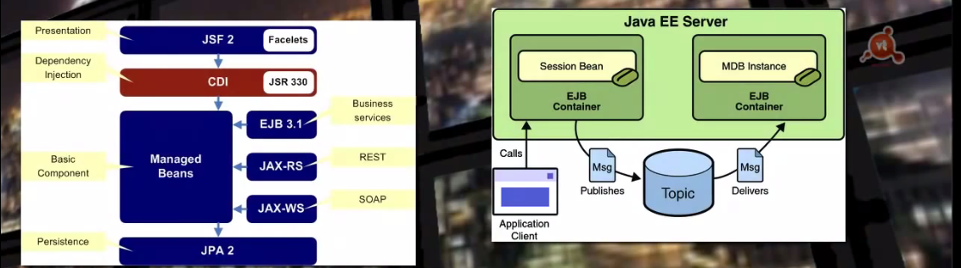

Figura 4. Integración de JEE Session Beans y capas con el API CDI

Se utilizará Java Message Service (JMS) y Message Driven Beans (MDB) para trabajar con mensajería en Java Enterprise Edition.

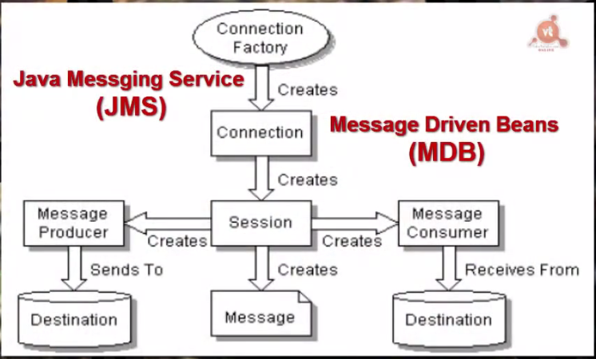

Figura 5. Mensajería en Java Enterpise Edition

Por último, se pueden crear servicios WEB con SOAP y RESTFULL.

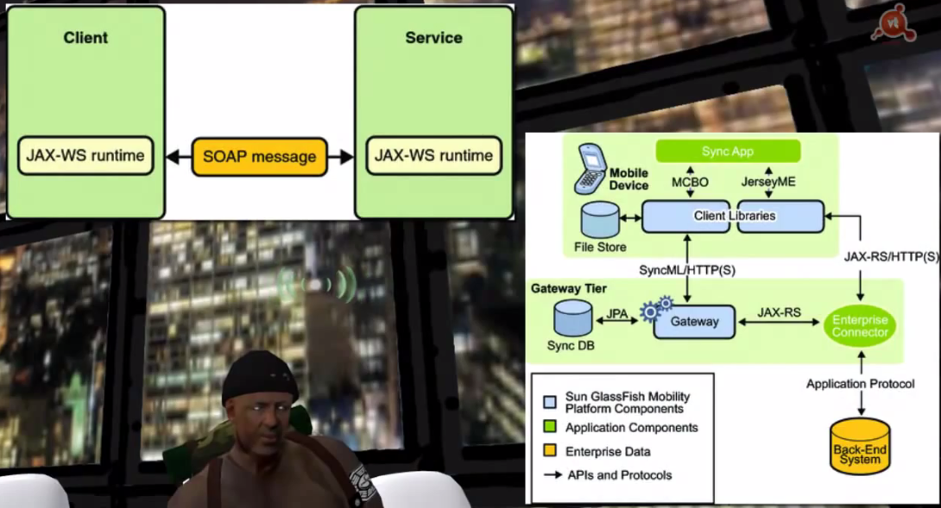

Figura 6. Arquitectura SOA con JEE

JEE incluye [Enterprise JavaBeans](https://es.wikipedia.org/wiki/Enterprise_JavaBeans), [servlets](https://es.wikipedia.org/wiki/Servlet" \o "Servlet), [portlets](https://es.wikipedia.org/wiki/Portlet" \o "Portlet) (siguiendo la especificación de Portlets Java), [Java Server Pages](https://es.wikipedia.org/wiki/JavaServer_Pages) y varias tecnologías de servicios web. Ello permite al desarrollador crear una [Aplicación de Empresa](https://es.wikipedia.org/w/index.php?title=Aplicaci%C3%B3n_de_Empresa&action=edit&redlink=1) portable entre plataformas y escalable, a la vez que integrable con tecnologías anteriores. Otros beneficios añadidos son, por ejemplo, que el servidor de aplicaciones puede manejar transacciones, la seguridad, escalabilidad, concurrencia y gestión de los componentes desplegados, significando que los desarrolladores pueden concentrarse más en la lógica de negocio de los componentes en lugar de en tareas de mantenimiento de bajo nivel.

## OBJETIVO

Conocer e identificar las características, implementación, funcionamiento y herramientas que brinda Java en su plataforma EE, para su utilización en proyectos futuros de desarrollo de aplicaciones distribuidas.

## INSTALACIÓN DE LAS HERRAMIENTAS

Se procede a instalar todas las herramientas con las que se trabajará para el desarrollo de aplicaciones en Java Enterprise Edition.

### INSTALACIÓN DE POWER DESIGNER

Power Designer es una herramienta basada en una tecnología orientada a alinear el negocio y las Tecnologías de Información (TI). Permite el modelo y diseño empresarial que colabora en la implementación efectiva de la arquitectura empresarial usando técnicas poderosas de análisis y diseño durante todo el ciclo de vida de desarrollo del proyecto con gestión de metadatos, también brinda funciones de análisis de impacto y un verdadero repositorio empresarial.

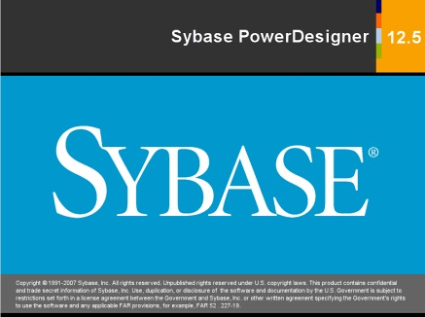

Figura 7. Logotipo identificativo de Power Designer

1. Dirigirse a la página oficial de SAP para su descarga.

* <https://www.sap.com/products/technology-platform/powerdesigner-data-modeling-tools.html>

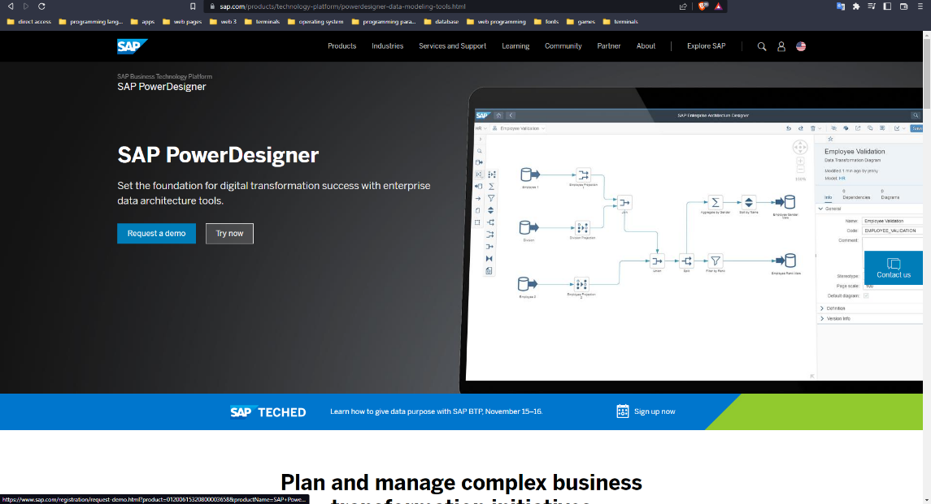

Figura 8. Página principal de instalación de Power Designer

1. Se procede dando clic en Try Now para seguir con el proceso de registro, verificación de email y establecer una contraseña para su cuenta.

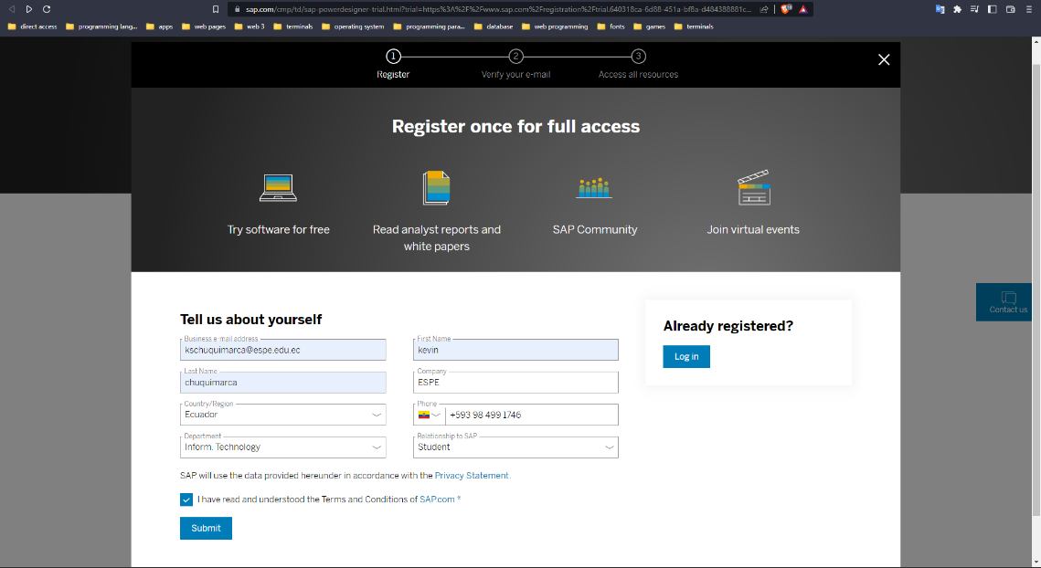

Figura 9. Página de registro Power Designer

1. Al finalizar con el proceso de registro se debe esperar un email de verificación para seguir con la descarga de Power Designer.

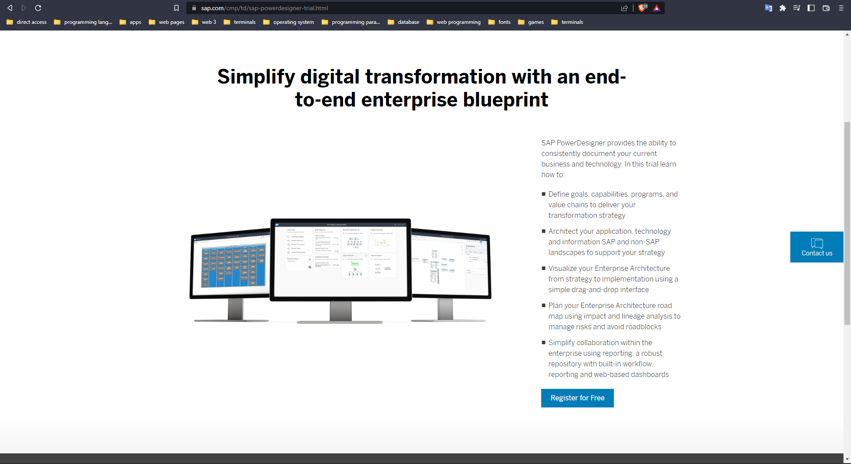

Figura 10. Página descarga Power Designer

1. Una vez recibido el email de confirmación, lo siguiente es seleccionar SAP PowerDesigner EntrerpriseArchitect Client y en “Download Now”, luego ejecuta el archivo para su instalación, en caso de requerirse se conceden permisos de administrador.

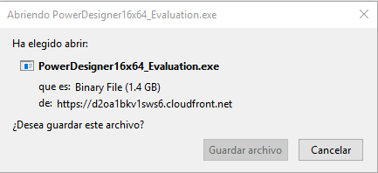

Figura 11. Ventana Guardar archivo

1. Al abrirse el instalador, se muestra la selección de idioma, se selecciona inglés por defecto y se da clic en ok.

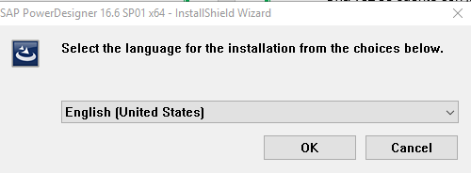

Figura 12. Selección del idioma

1. Al seleccionar el idioma se muestra la siguiente ventana, que le informa que SAP instalará Power Designer en su computadora, clic en Next.

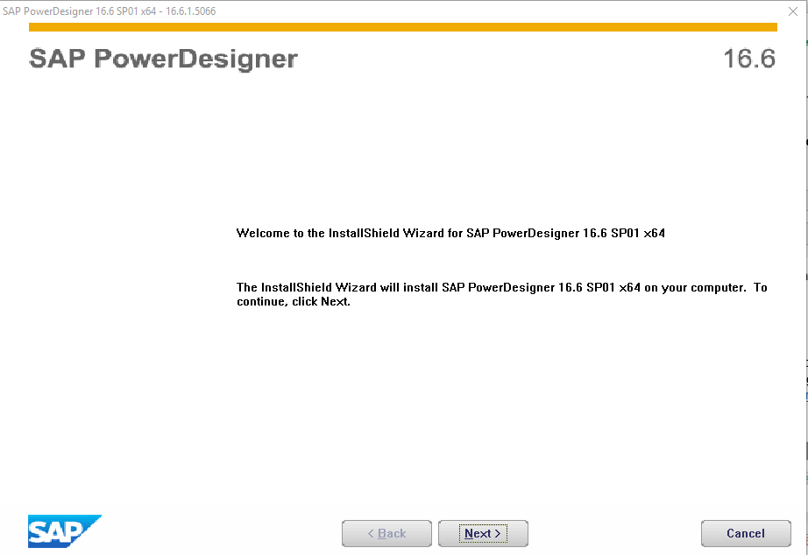

Figura 13. Ventana instalación SAP

1. En la siguiente ventana se selecciona la licencia trial y clic en Next.

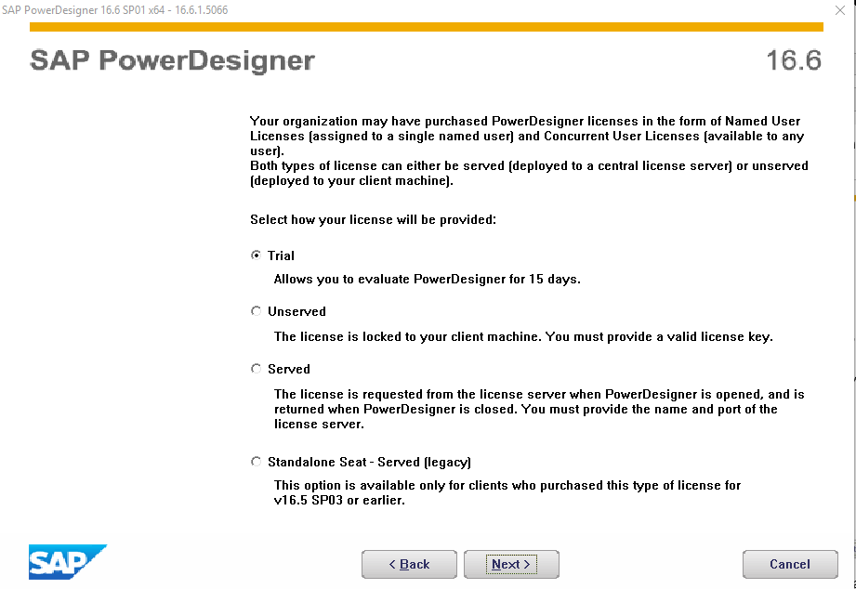

Figura 14. Selección tipo de licencia SAP

1. En la siguiente ventana se selecciona la localización donde se va a instalar el software, se aceptan los términos de licencia y clic en Next.

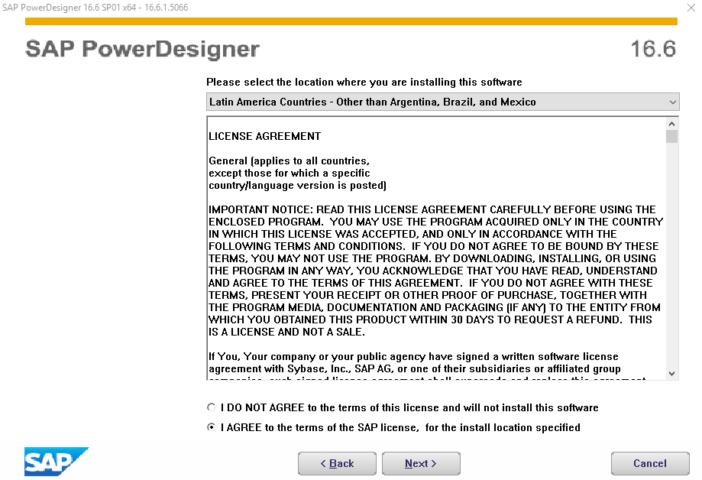

Figura 15. Acuerdo licencia SAP

1. En la siguiente ventana se selecciona la carpeta de destino para Power Designer y clic en Next.

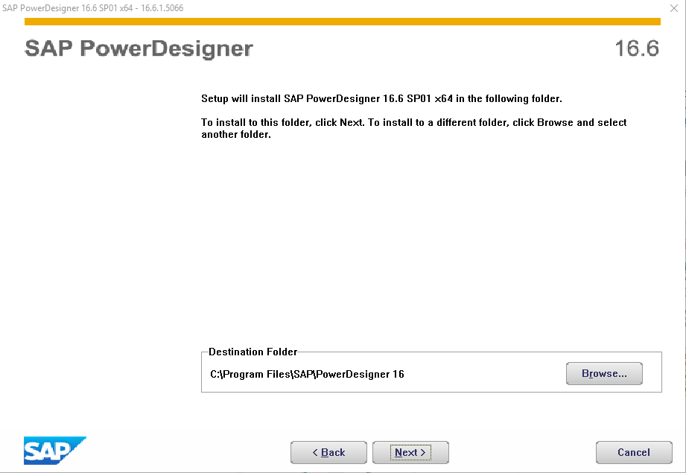

Figura 16. Selección carpeta destino SAP

1. En la siguiente carpeta se seleccionan las características a instalar, aquí se seleccionan todas a excepción de eclipse, o en caso de contar con eclipse se puede instalar el plugin y clic en Next.

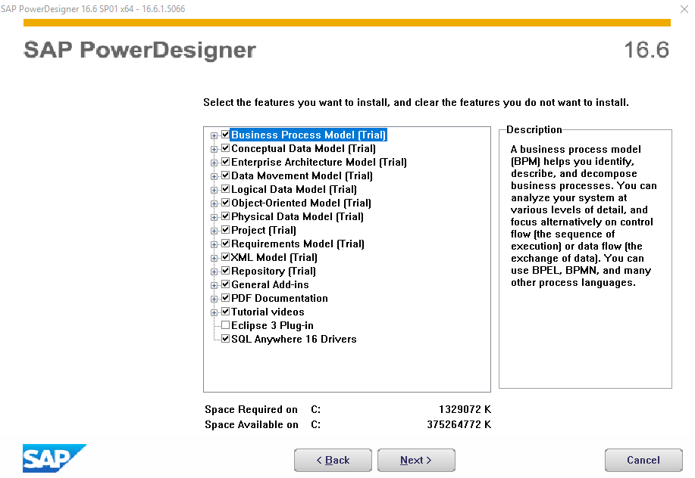

Figura 17. Selección características a instalar

1. En la siguiente ventana se seleccionan los perfiles de usuario a importar, estos dependerán de las necesidades de cada usuario, en este caso se seleccionaron todos los perfiles disponibles y clic en Next.

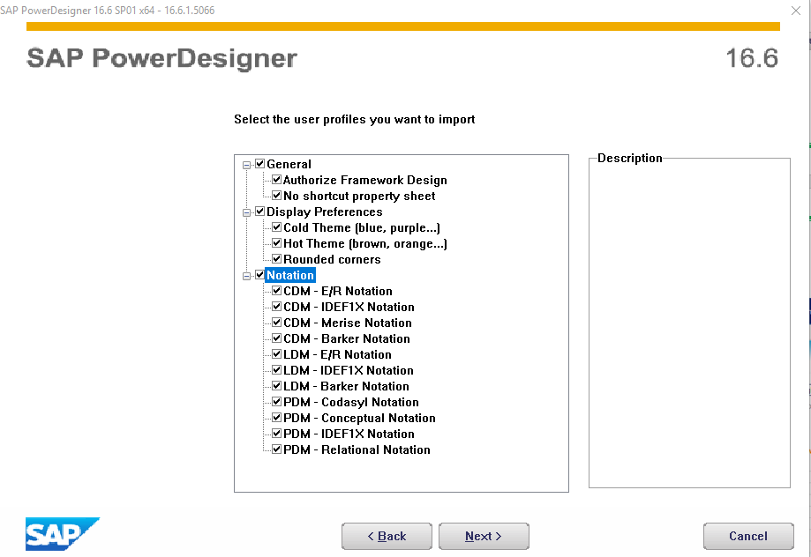

Figura 18. Ventana selección características a importar

1. Es la siguiente ventana se puede cambiar el nombre de la carpeta del programa, se lo deja por defecto y clic en Next.

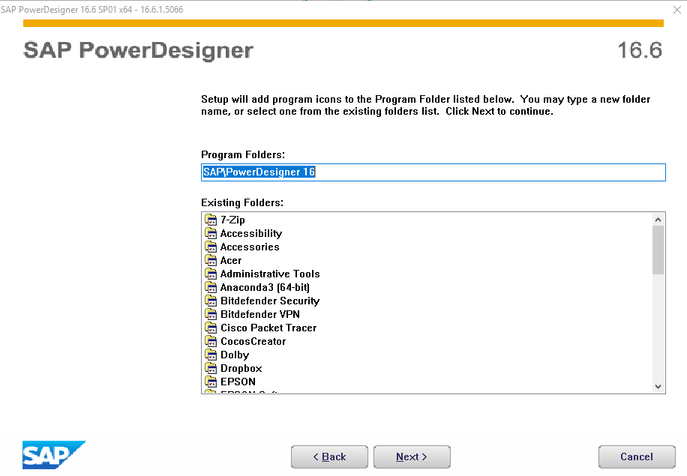

Figura 19. Selección nombre de la carpeta SAP

1. En la siguiente ventana se muestra una revisión de las opciones seleccionadas anteriormente y al estar de acuerdo con las configuraciones, clic en Next.

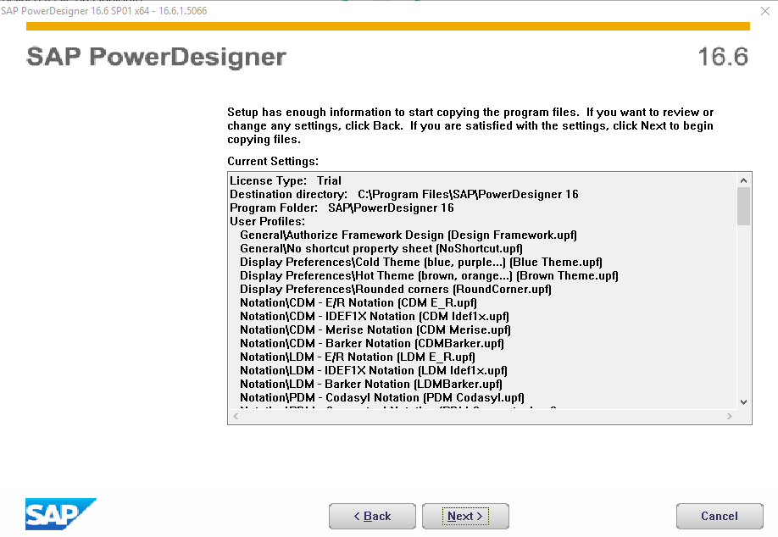

Figura 20. Ventana revisión de las opciones seleccionadas

1. En la siguiente ventana se muestra el progreso de la instalación de Power Designer, una vez finalizado clic en Finish.

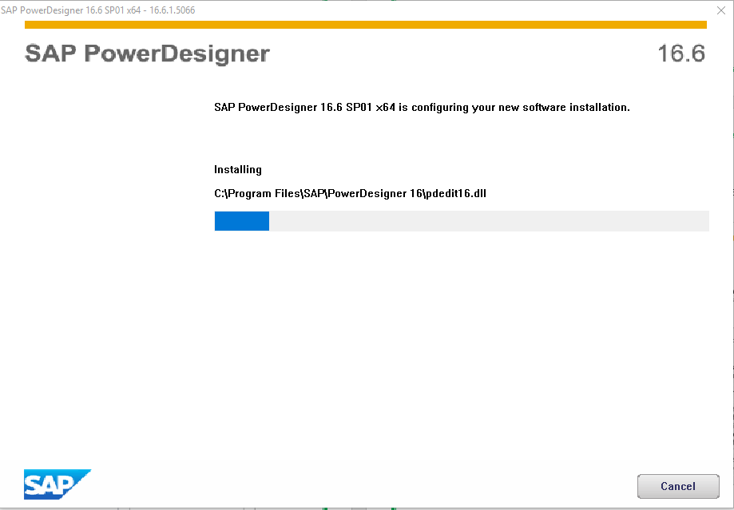

Figura 21. Instalación de Power Designer

1. A continuación, se muestra la pantalla de inicio de Power Designer.

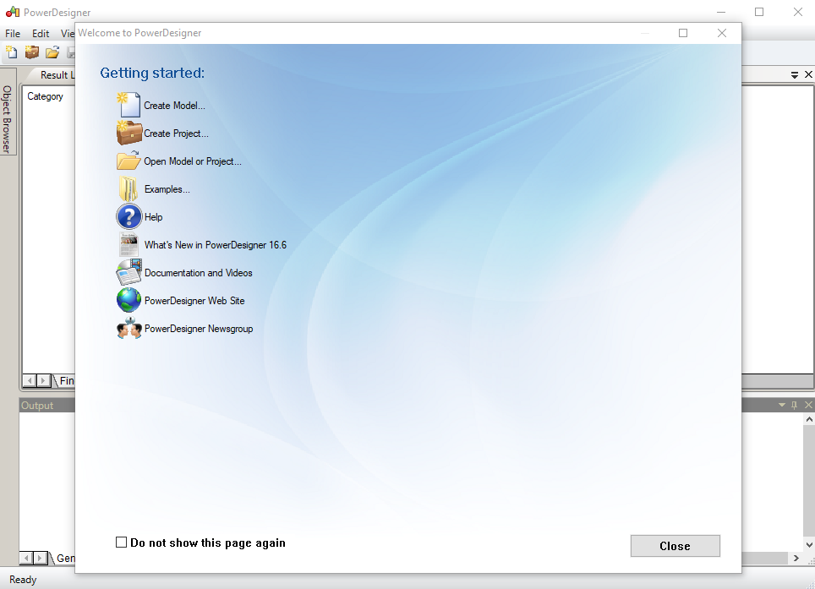

Figura 22. Página inicio Power Designer

### INSTALACIÓN DE NETBEANS

Para instalar NetBeans, es necesario tener instalado el Java Development Kit (JDK), este es un software que incluye el intérprete Java, clases Java y herramientas de desarrollo Java (JDT): compilador, depurador, desensamblador, visor de applets, generador de archivos de apéndice y generador de documentación. El JDK le permite escribir aplicaciones que se desarrollan una sola vez y se ejecutan en cualquier lugar de cualquier máquina virtual Java.



Figura 23. Logotipo identificativo de JDK (Kit de desarrollo Java)

Para esta práctica se hará uso de un OpenJDK Preconstruido, el cual promovido por el Grupo de Trabajo de Adoptium, admite tiempos de ejecución de alta calidad, certificados por TCK y tecnología asociada para su uso en todo el ecosistema Java. Eclipse Temurin es el nombre de la distribución OpenJDK de Adoptium.

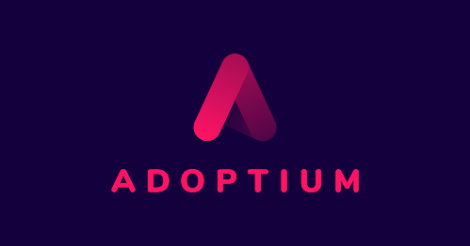

Figura 24. Logotipo identificativo del grupo de trabajo de Adoptium

Apache NetBeans es un IDE para múltiples lenguajes de programación como Java, PHP, JavaScript, HTML, CSS y muchos más, su principal enfoque es dar soporte a proyectos Java. El proyecto Apache NetBeans IDE ahora forma parte de Apache, a partir de la donación de Oracle. En 2019 fue declarado el proyecto con más líneas de código que tiene Apache.



Figura 25. Logotipo identificativo de Apache NetBeans

1. Dirigirse a la siguiente página para la descarga del JDK:

* <https://adoptium.net/>

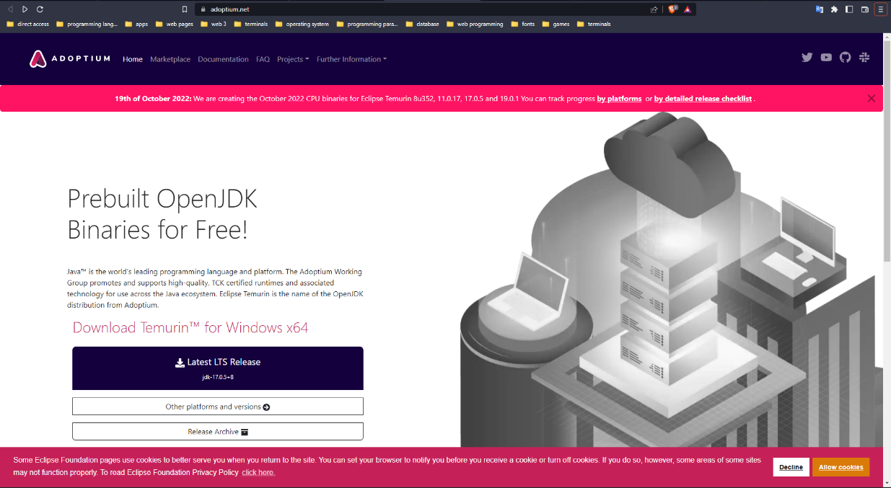

Figura 26. Página principal de instalación del JDK

1. Una vez descargado el instalador abrirlo y clic en Next.

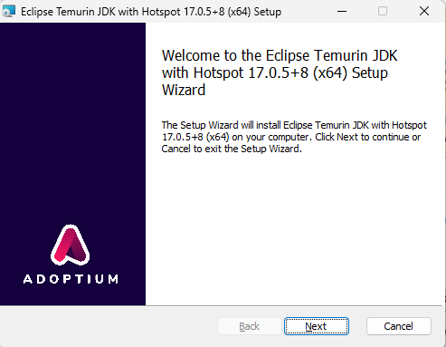

Figura 27. Ventana de instalación del JDK

1. En la siguiente ventana elegir las características del JDK que se instalaran y clic en Next.

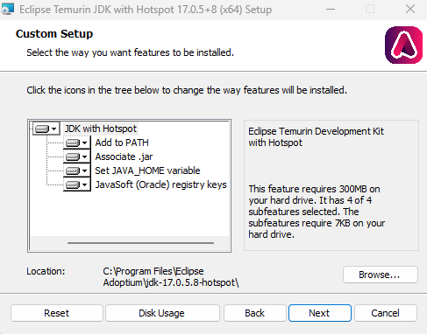

Figura 28.Ventana de selección de herramientas JDK

1. En la siguiente venta hacer clic en Install y una vez finalizada la instalación hacer clic en Finish.

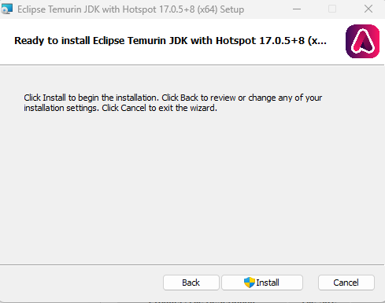

Figura 29. Selecciones características JDK, JRE

1. Para verificar que Java se instaló correctamente ingresar el comando “java -version” en el CMD para mostrar la versión y características del JDK instalado.

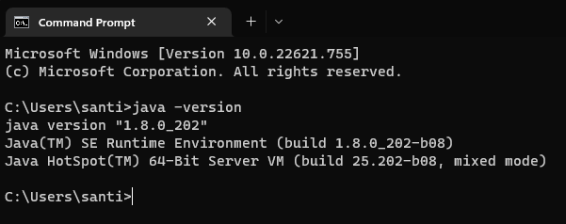

Figura 30. Versión del JDK en CMD

1. Una vez tenga java instalado se procede con la instalación de Apache NetBeans, dirigirse al siguiente enlace para la descarga:

* <https://netbeans.apache.org/download/index.html>

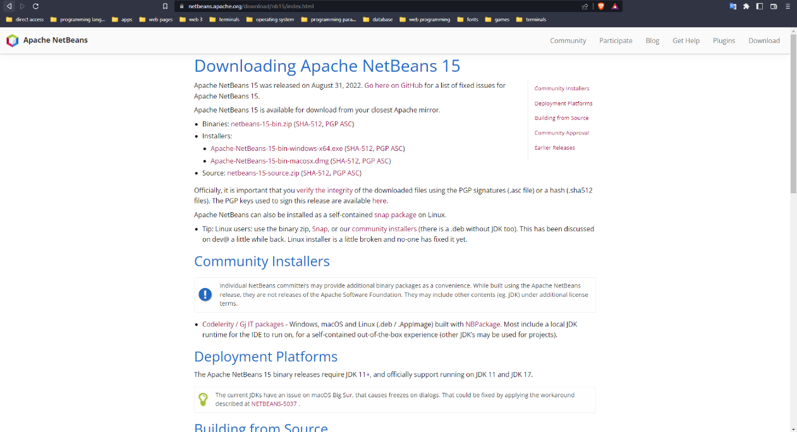

Figura 31. Página de descarga para Apache NetBeans

1. Al finalizar la descarga, hacer clic en el instalador y luego en Next.

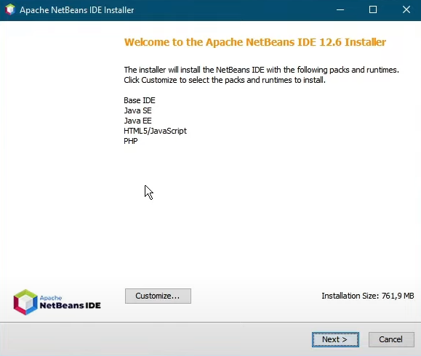

Figura 32. Instalador de Apache NetBeans

1. Aceptar los términos de licencia para continuar con la instalación y Next.

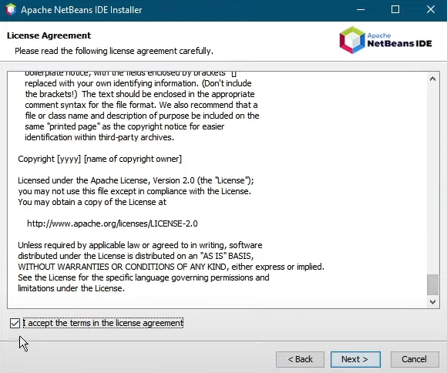

Figura 33. Términos de licencia para Apache NetBeans

1. A continuación, se debe escoger la ruta de instalación, es recomendable la ruta que viene por defecto y luego hacer clic en Next.

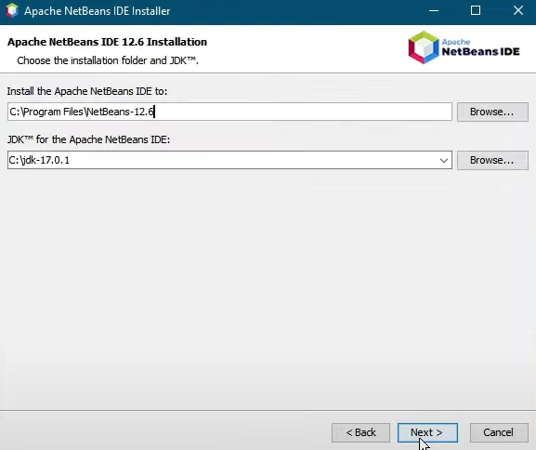

Figura 34. Ruta de Instalación y JDK para Apache NetBeans

1. En la siguiente ventana marcar la casilla si desea recibir notificaciones de actualizaciones, caso contrario desmarcarla y por último Install.

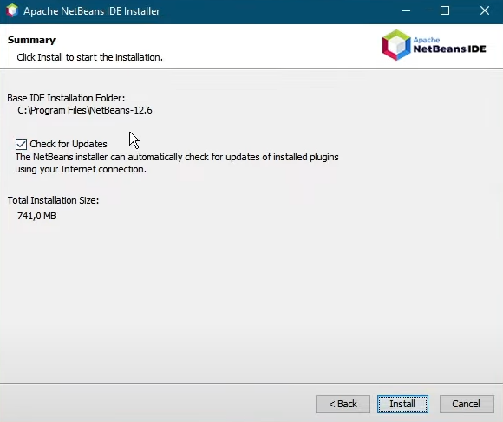

Figura 35. Activar actualizaciones para Apache NetBeans

1. A continuación, se muestra una barra de progreso de instalación, cuando finalice hacer clic en Finish.

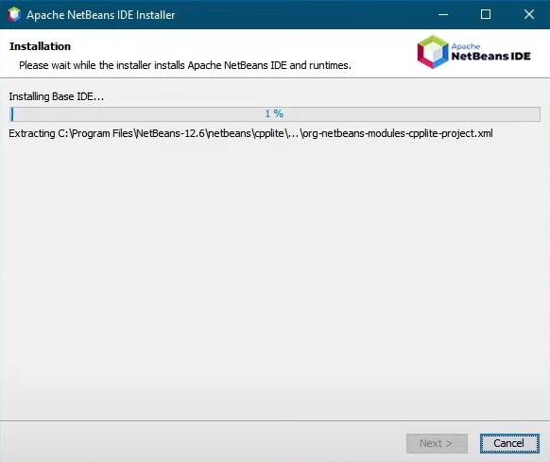

Figura 36. Instalación de Apache NetBeans

1. A continuación, se muestra la página principal de Apache NetBeans.

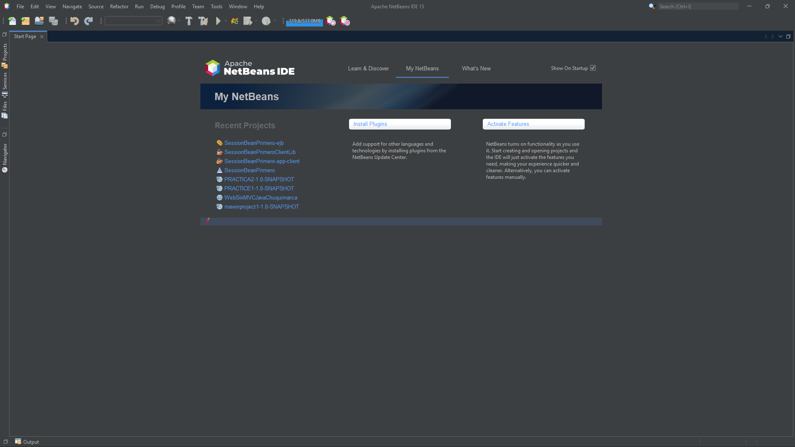

Figura 37. Ventana principal Apache NetBeans

1. Apache NetBeans tiene la facilidad de instalar varios servidores de aplicaciones como Apache Tomcat, GlassFish, Payara o WildFly. Si desea instalar un nuevo servidor hacer clic en tools, servers, y add server, escoger la versión y por último esperar que la descarga finalice.

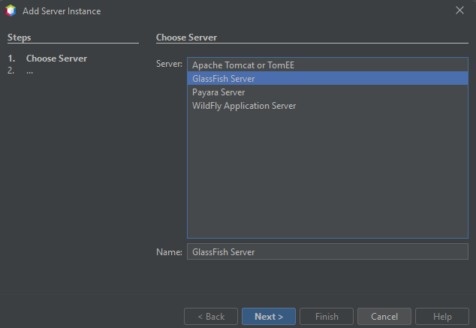

Figura 38. Servidores de aplicaciones en Apache NetBeans

### INSTALACIÓN DE PAYARA SERVER

Payara Server es un servidor de aplicaciones de código abierto derivado de GlassFish Server Open Source Edition. Fue creado en 2014 por C2B2 Consulting como una caída en el reemplazo de GlassFish después de que Oracle anunció que suspendería el soporte comercial para GlassFish. En comparación con GlassFish, Payara Server se lanza con mayor frecuencia trimestralmente con correcciones de errores, parches y mejoras adicionales. Desde abril de 2016, Payara Server está patrocinado por Payara Services Ltd., que es responsable del desarrollo continuo y la coordinación de las contribuciones de la comunidad. Oficialmente compatible con Jakarta EE y MicroProfile.



Figura 39. Logotipo Identificativo de Payara

En la parte superior del menú, seleccionar Tools-> Plugins, en el buscador de Plugins disponibles escribir “Payara” para obtener los Plugins disponibles y seleccionar los siguientes Plugins:

1. Payara Server
2. Payara Common
3. Payara EE Common
4. Payara Tooling

Clic en instalar, una vez los plugins mencionados anteriormente hayan sido seleccionados.

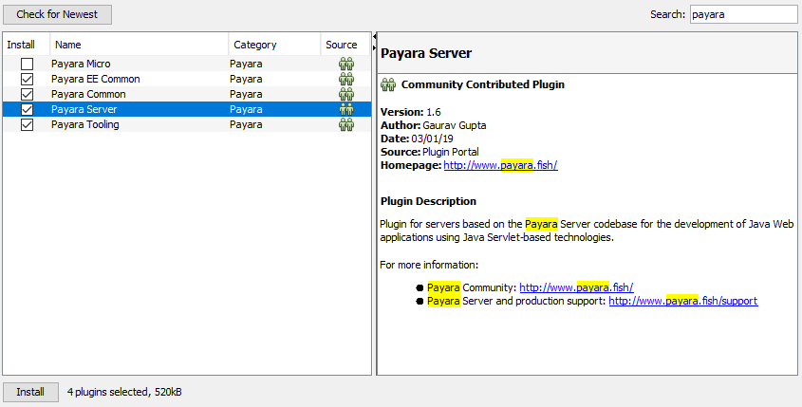

Figura 40. Instalación Drivers Payara Server

Después de la instalación del plugin, clic en Finish, para reiniciar Apache NetBeans y así los cambios se apliquen.

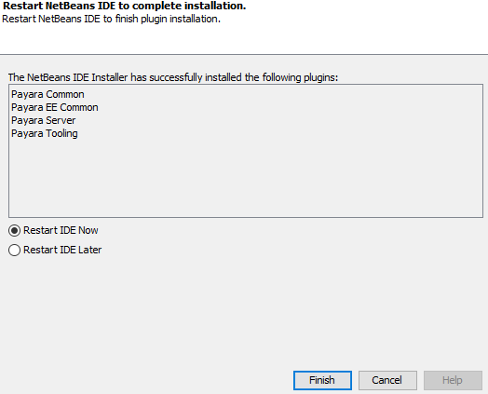

Figura 41. Instalación Drivers Payara Server

Una vez instalados los plugins de payara, se procede a instalar el servidor Payara en Apache NetBeans previamente descargado y descomprimido dentro del equipo.

Clic en Tools-Servers y dar clic en Add Server

1. Dirigirse a la página oficial de Payara y descargarse la versión Full.

* <https://www.payara.fish/downloads/payara-platform-community-edition/>

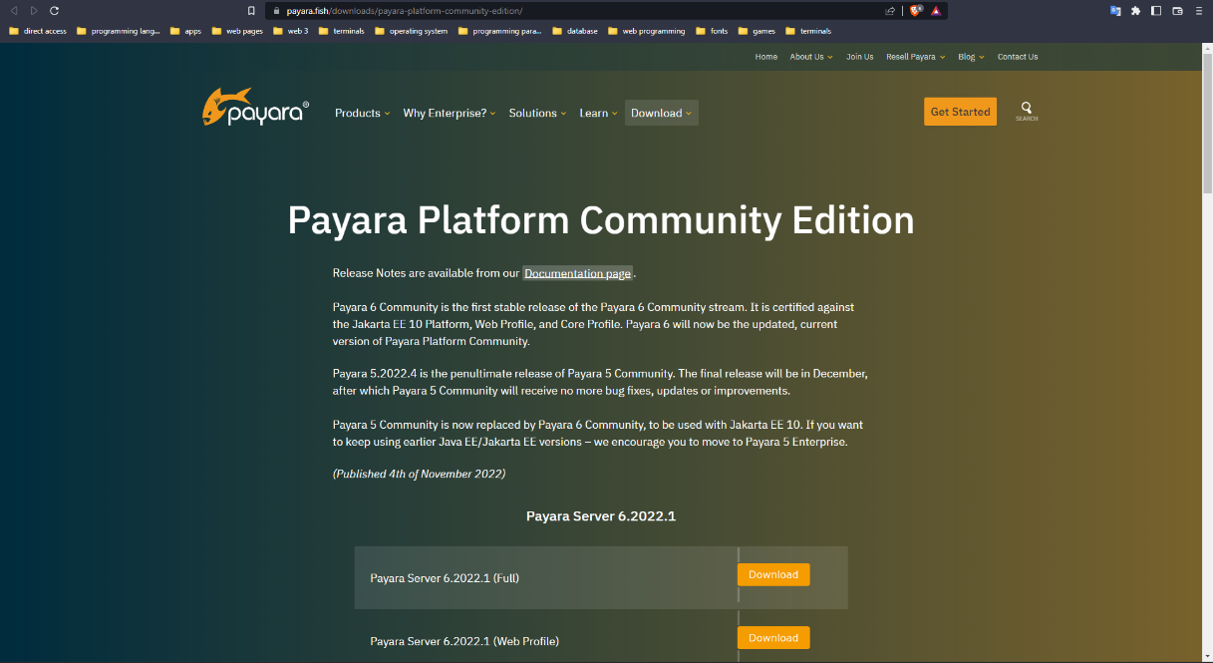

Figura 42. Descarga de Payara

1. Descomprimir el archivo .zip y pegar la carpeta resultante en el disco local C.

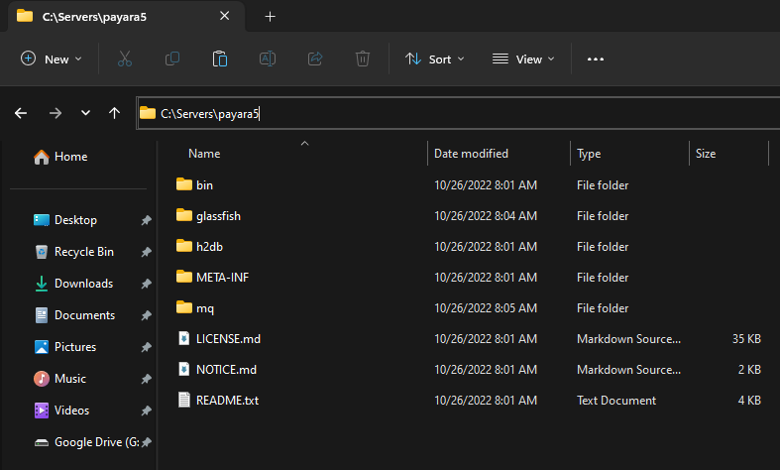

Figura 43. Carpeta de Payara en el disco local C

1. Para mayor facilidad al iniciar y gestionar el servidor usando la terminal de Windows se debe añadir la ruta “C:\Servers\payara5\glassfish\bin” a las variables de entorno del sistema.

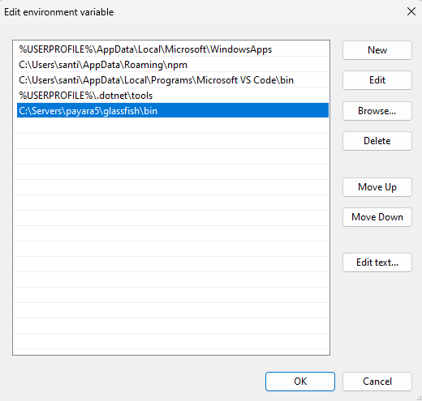

Figura 44. Variable de entorno para Payara

**EJECUCIÓN DE PAYARA**

Se cuentan dos opciones para ejecutar el servidor de aplicaciones payara.

La primera opción es ejecutando el comando “asadmin start-domain” en la terminal de Windows.

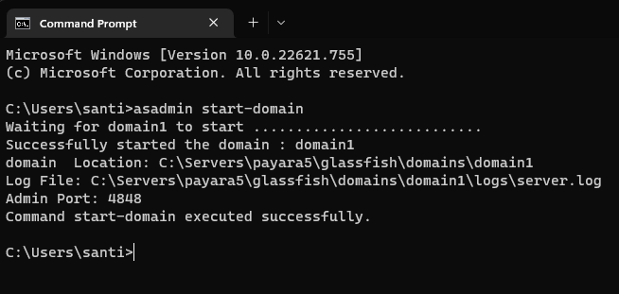

Figura 45. Ejecución de Payara en CMD

La segunda opción es usando el IDE Apache NetBeans, para esto se debe añadir el servidor payara.

1. Dirigirse a la pestaña Services -> Servers y clic derecho en Add Server.

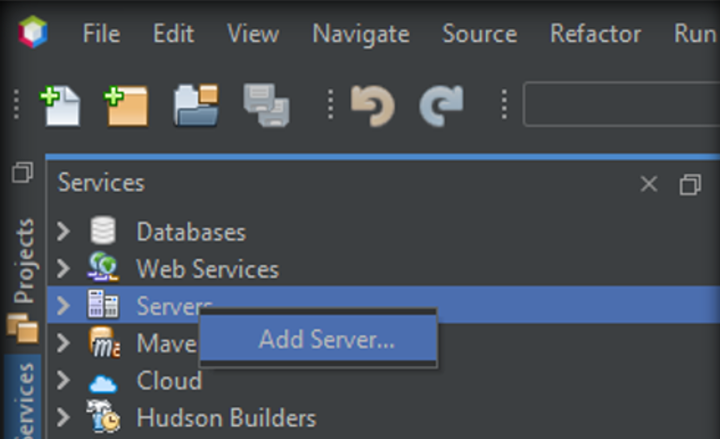

Figura 46. Añadir servidor de payara a Apache NetBeans

1. En la siguiente ventana escoger Payara Server y clic en Next.

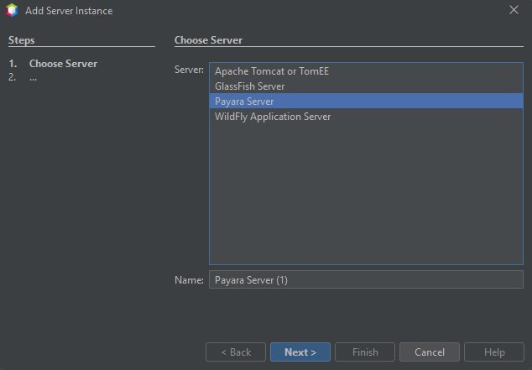

Figura 47. Insertar Payara en Apache NetBeans

1. En la siguiente venta buscar la ubicación de la carpeta descomprimida que contiene Payara Server en el disco local C, dejar las demás opciones por defecto y clic en Next.

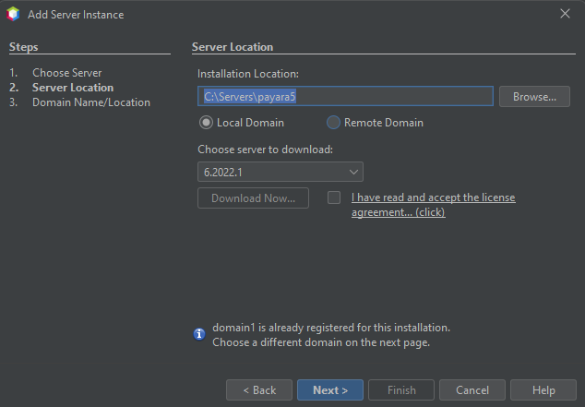

Figura 48. Agregar ruta de instalación de Payara a Apache NetBeans

1. En la siguiente ventana dejar los valores por defecto y clic en Finish.

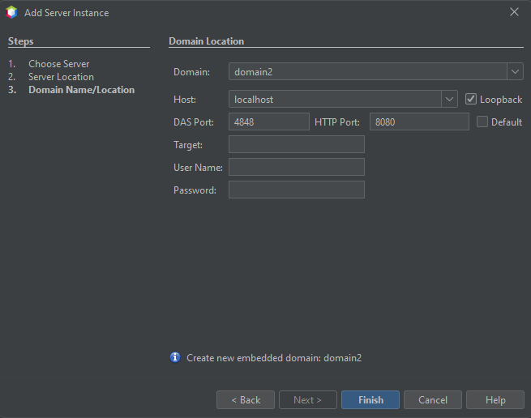

Figura 49. Nombre del Dominio de Payara

1. Para probará el correcto funcionamiento del Servidor Payara. Dirigirse a la pestaña Services -> Servers, dar clic derecho sobre Payara y clic en Start.

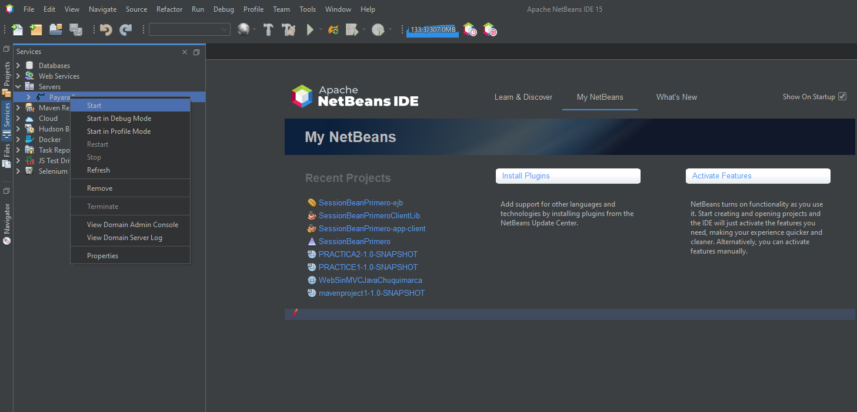

Figura 50. Verificación del funcionamiento de Payara

1. Se puede verificar que el servidor esta funcionando correctamente cuando aparecescan las secciones de applications y resources.

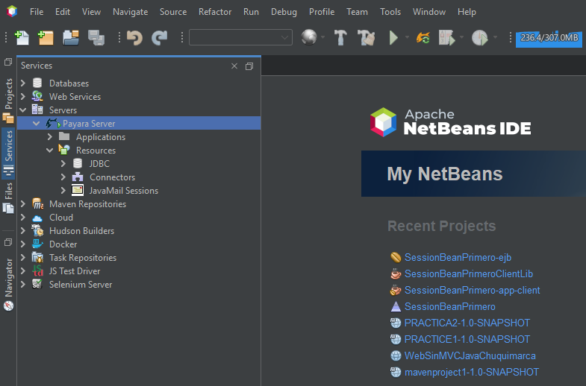

Figura 51. Ejecución Payara Server en Apache NetBeans

1. Ingresar a: <http://localhost:8080> y clic en Administration Console.

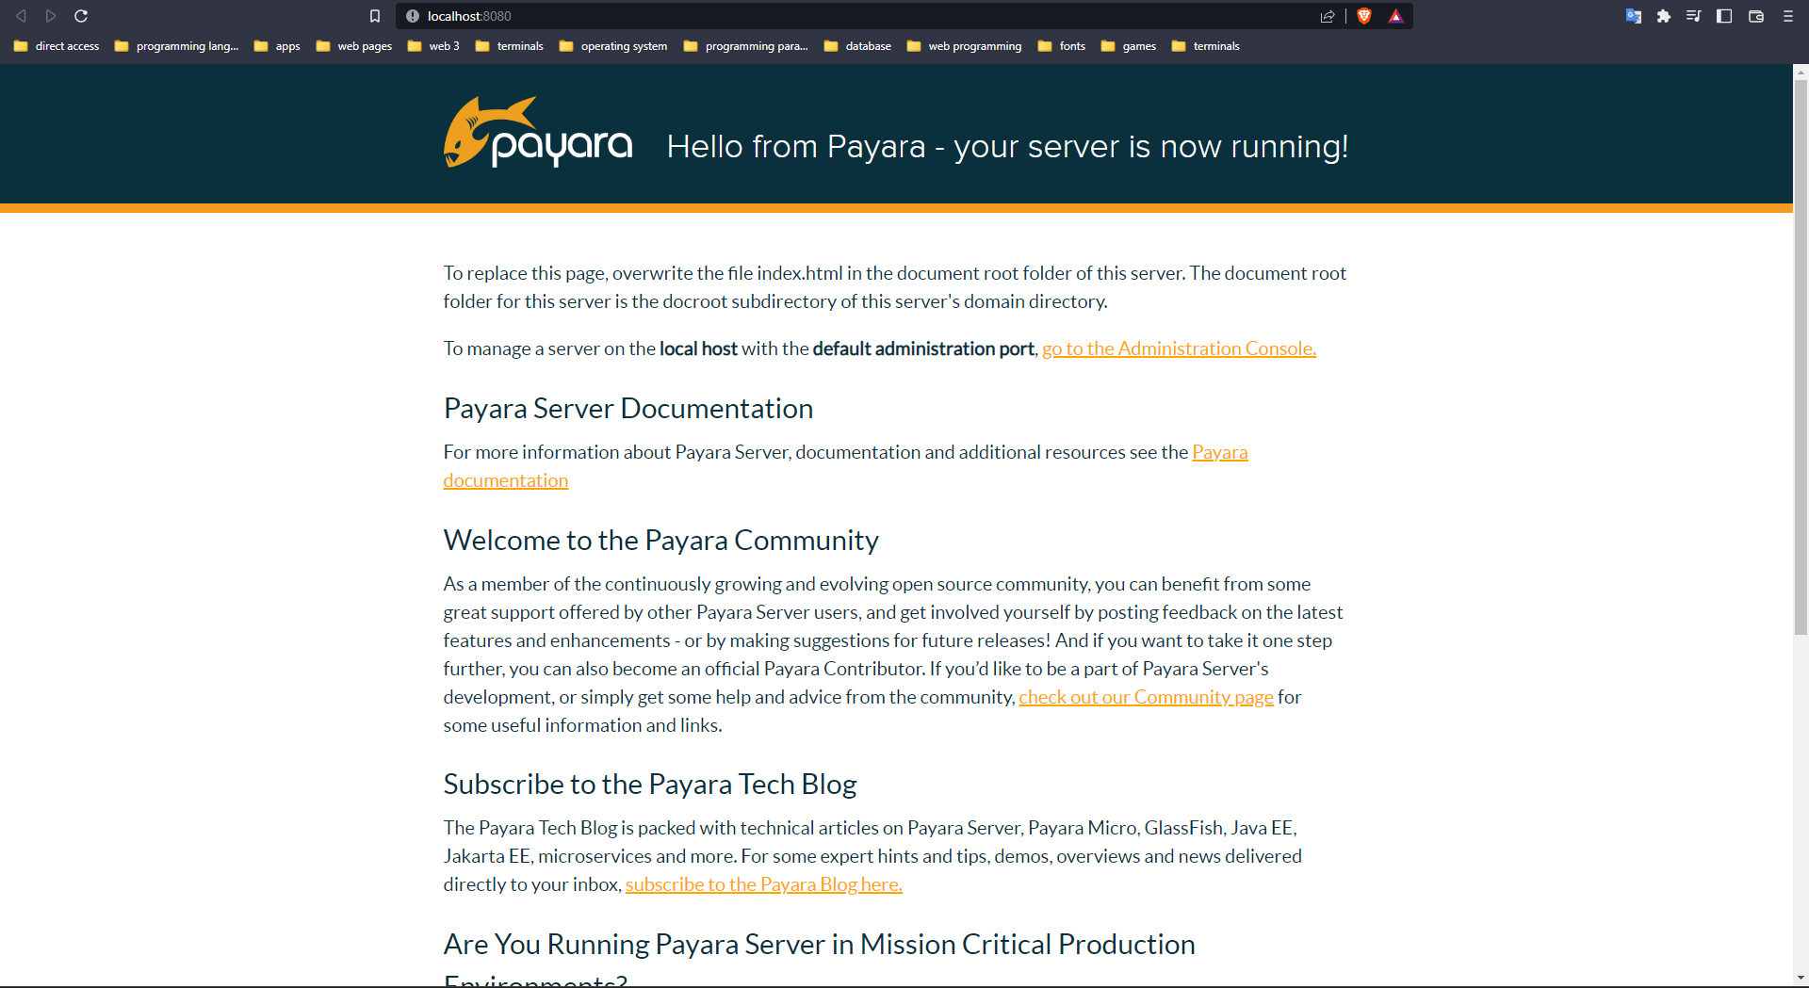

Figura 52. Sitio web de Payara

1. A continuación, se mostrará la interfaz de usuario de Payara con todas las secciones y opciones de administración.

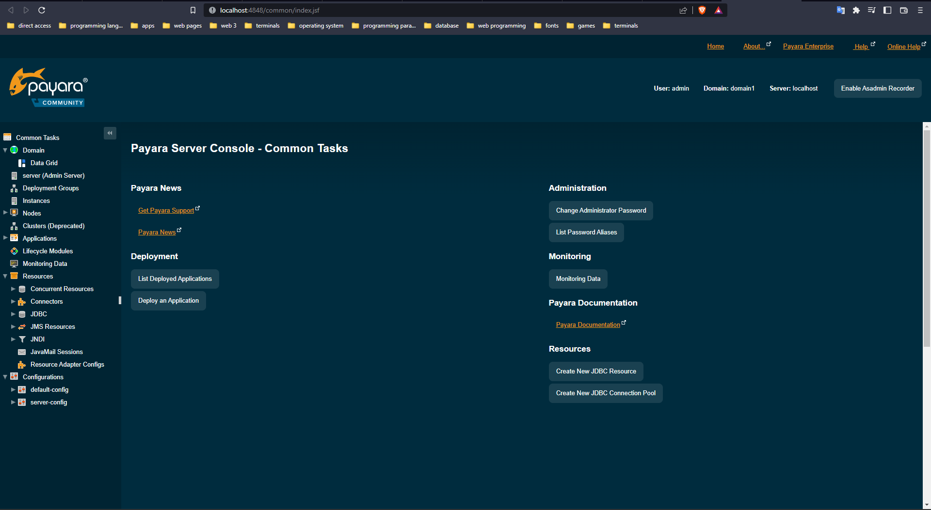

Figura 53. Interfaz de administración de Payara

Se probará nuevamente el correcto funcionamiento del servidor, mediante la ejecución de una aplicación en Apache NetBeans.

1. Para ello clic en nuevo proyecto->Java Web->Web Aplication y clic en next dejando todos los campos por defecto.

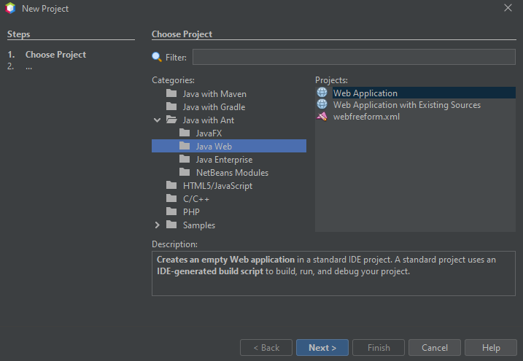

Figura 54. Proyecto de Ejemplo

1. Al generarse el proyecto se abre un archivo index.html, para ejecutar el proyecto clic derecho sobre el proyecto y clic en run.

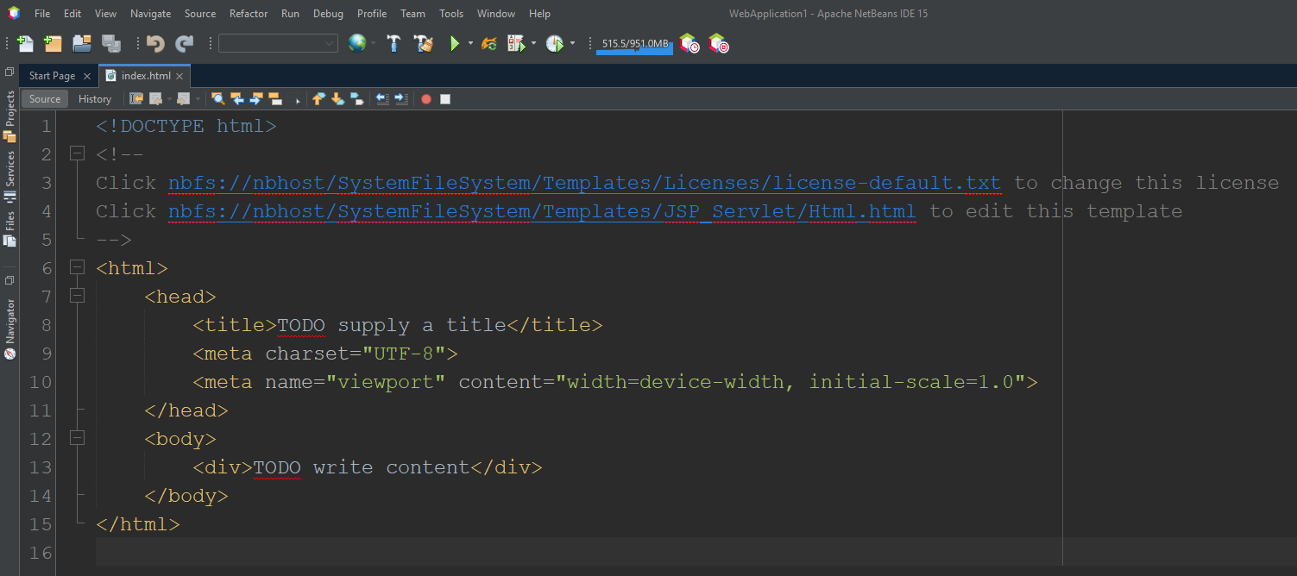

Figura 55. Archivo index.html generado

1. Se abrira una perstaña en el navegado y se puede comprobar nuevamente que el servidor funciona correctamente.

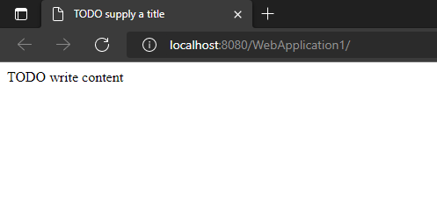

Figura 56. Ejecución de una Aplicación Web con Payara Server

### INSTALACIÓN DE XAMPP PARA MYSQL

A continuación, se va a integrar un Relation Database Management System (RDBMS), se usa para crear, actualizar y administrar bases de datos relacionales como: MySQL, MariaDB, SQL Server y Oracle Database. Java Database Connectivity (JDBC) API permite a una aplicación construida en el lenguaje de programación JAVA introducir datos a una base de datos local o remota.

MySQL es el sistema de gestión de bases de datos relacional open source más extendido en la actualidad. Desarrollado originalmente por MySQL AB, fue adquirida por Sun MicroSystems en 2008 y luego fue comprada por Oracle Corporation en 2010, la cual ya era dueña de un motor propio InnoDB para MySQL.

Apache NetBeans permite incluir drivers para los principales RDBMS como se muestra en la figura.

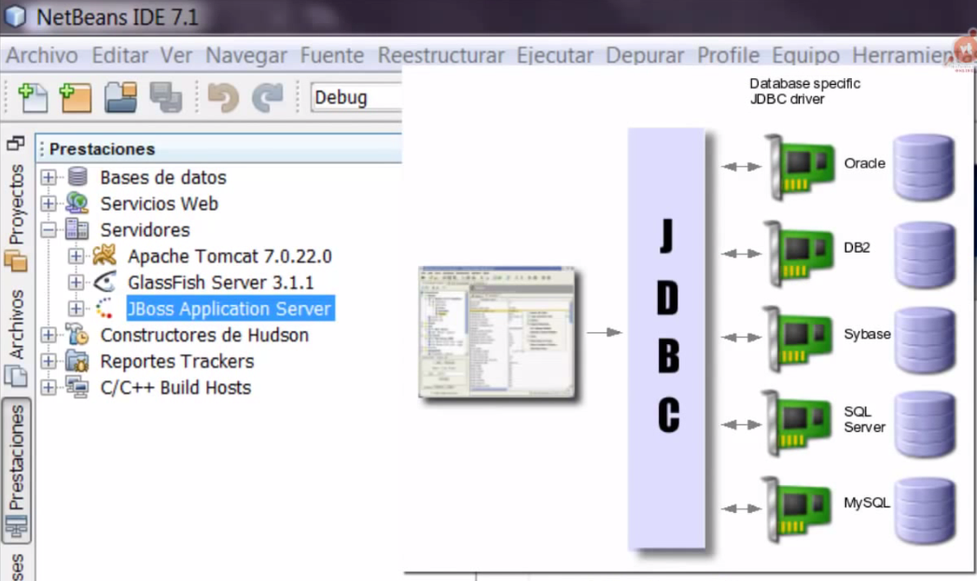

Figura 57. JDBC para bases de datos relacionales

Teniendo todo lo necesario para la programación de la aplicación, se procede con la instalación de un sistema gestor de base de datos, en este caso MySQL con la plataforma XAMP que es un paquete de software libre, compuesto principalmente por el sistema de gestión de bases de datos MySQL, el servidor web Apache y los intérpretes para lenguajes de script PHP y Perl.

1. Para descargar el instalador de XAMPP dirigirse a la siguiente dirección:
   * <https://www.apachefriends.org/es/download.html>

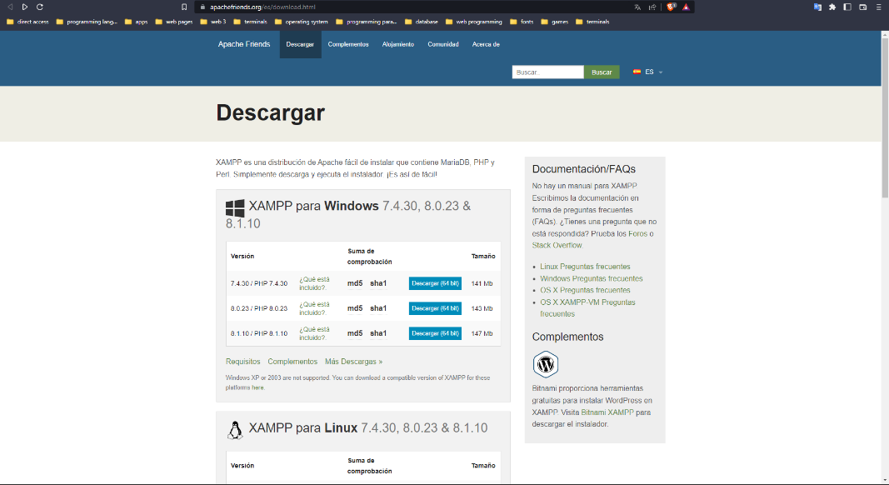

Figura 58. Descarga de XAMPP

Para que XAMPP funcione de forma correcta se debe otorgar permisos de administrador a la carpeta de instalación al finalizar.

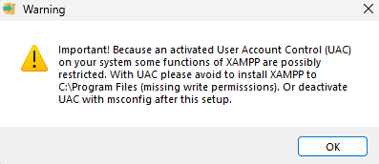

Figura 59. Mensaje de alerta para la carpeta de instalación XAMPP

1. A continuación, se muestra la ventana de configuración de XAMPP, clic en Next.

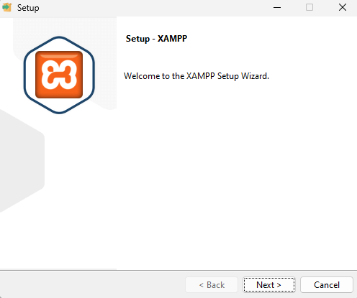

Figura 60. Instalador de XAMPP

1. En la siguiente ventana desmarcar los componentes que no sean necesarios para el funcionamiento de XAMPP y clic en Next

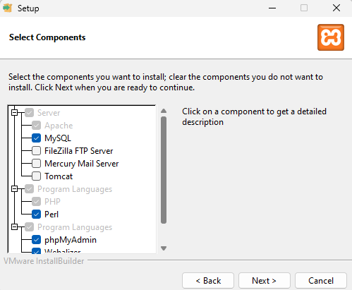

Figura 61. Componentes adicionales para XAMPP

1. En la siguiente ventana seleccionar la carpeta de instalación, lo recomendable es escoger la que viene por defecto y clic en Next.

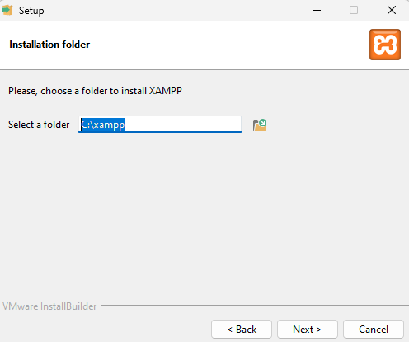

Figura 62. Carpeta de instalación de XAMPP

1. En la siguiente ventana escoger el lenguaje English y clic en Next.

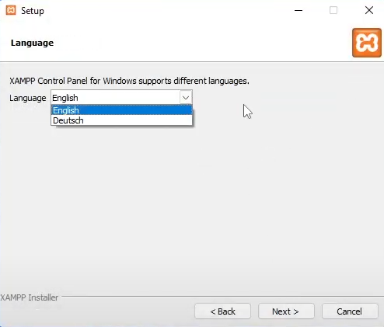

Figura 63. Idioma de XAMPP

1. Se pueden añadir ciertos complementos para otras plataformas de desarrollo de aplicaciones web como WordPress, para este caso desmarcar la opción y clic en Next, para más información visitar la dirección:

* <https://bitnami.com/xampp>

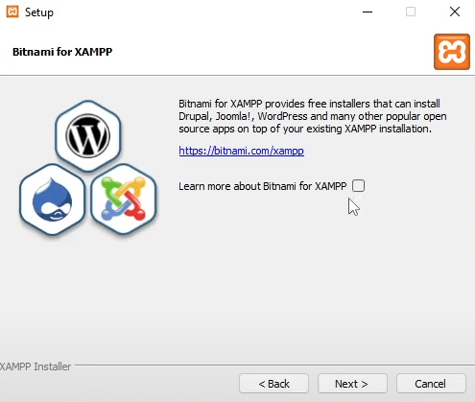

Figura 64. Herramientas adicionales para CMS

1. A continuación, se muestra una barra de progreso de la instalación, una vez que finalice clic en Finish.

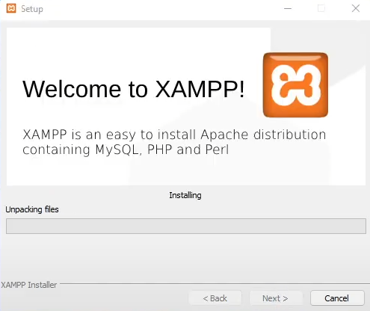

Figura 65. Instalación de XAMPP

1. Al terminar la instalación abrir XAMPP y clic en Start para Apache y MySQL.

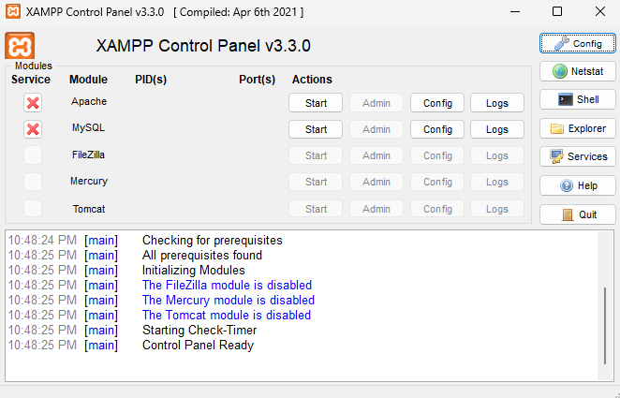

Figura 66. Interfaz de usuario de XAMPP

1. Se puede verificar que la instalación fue exitosa cuando se marquen en verde los módulos de Apache y MySQL, para gestionar la base de datos clic en Admin de la fila de MySQL.

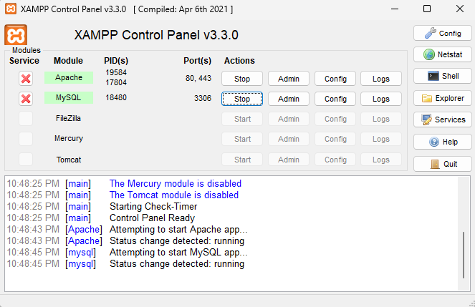

Figura 67. Ejecución de MySQL

1. A continuación, se abrirá phpMyAdmin en el navegador, esta es una aplicación web que sirve para administrar bases de datos MySQL de forma sencilla y con una interfaz amistosa.

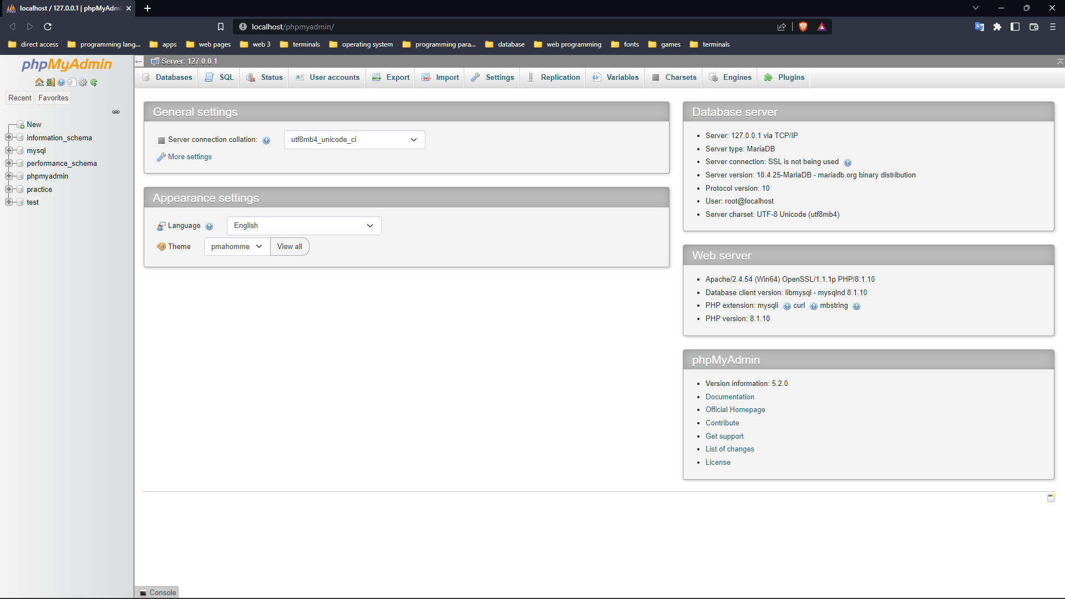

Figura 68. Interfaz de usuario phpMyAdmin

### POOL DE CONEXIÓN, BASE DE DATOS MYSQL - PAYARA

#### CREACIÓN DE LA CONEXIÓN

Para crear una conexión desde Apache NetBeans primero se debe crear una base de datos en MySQL con phpMyAdmin.

1. Dirigirse a la sección de Databases y definir un nombre para la base de datos.

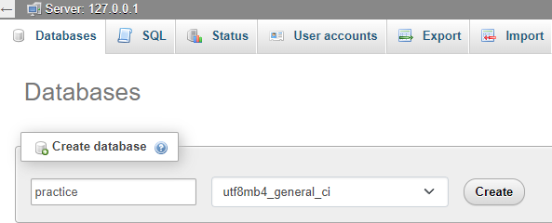

Figura 69. Creación de una base de datos en phpMyAdmin

1. Verificar que la base de datos se creó en la lista de bases de datos.

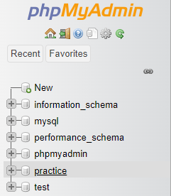

Figura 70. Lista de bases de datos en phpMyAdmin

1. En Apache NetBeans, hacer clic en la pestaña Services y clic derecho sobre DataBases

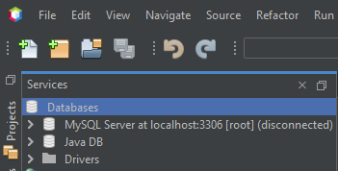

Figura 71. Lista de conexiones a bases de datos en Apache NetBeans

1. Crear nueva conexión de base de datos, escoger MySQL y el controlador correspondiente, para descargar el conector de MySQL ingresar al siguiente enlace:

* <https://dev.mysql.com/downloads/connector/j/8.0.html>

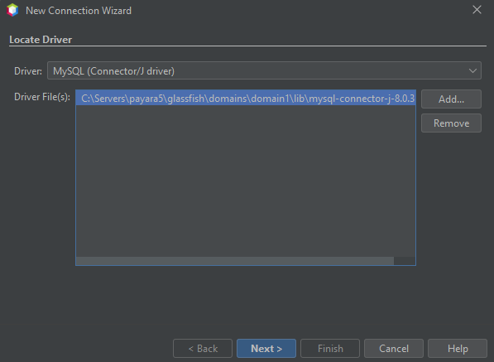

Figura 72. Driver para la conexión a MySQL

1. En la siguiente ventana configurar la nueva conexión, copiar la ***JDBC URL,*** necesaria para el pool de conexión.

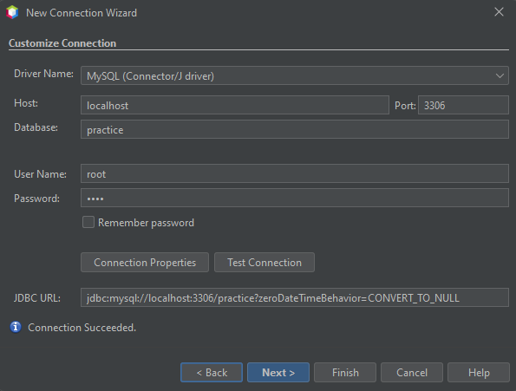

Figura 73. Configuración de la conexión a MySQL

1. Verificar que se creó la nueva conexión en la lista de Databases.

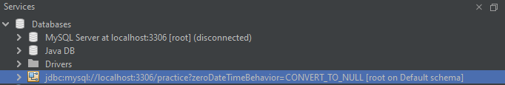

Figura 74. Ítem con la conexión finalizada

#### CREACIÓN DEL POOL DE CONEXIONES

Un pool de conexiones permite definir un conjunto limitado de conexiones hacia una base de datos, es manejado por un servidor de aplicaciones para que las conexiones puedan ser reutilizadas por los diferentes usuarios.

1. Se crea el Pool de conexión y se pone el nombre de preferencia y clic en Next.

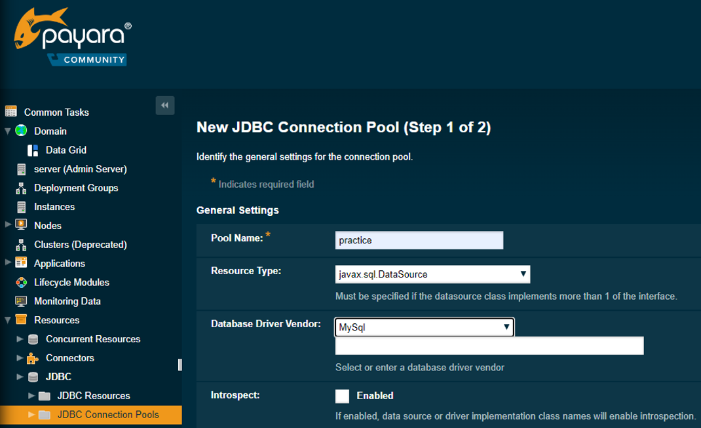

Figura 75. Creando Pool de conexiones

1. Añadir las propiedades adicionales y clic en Save.

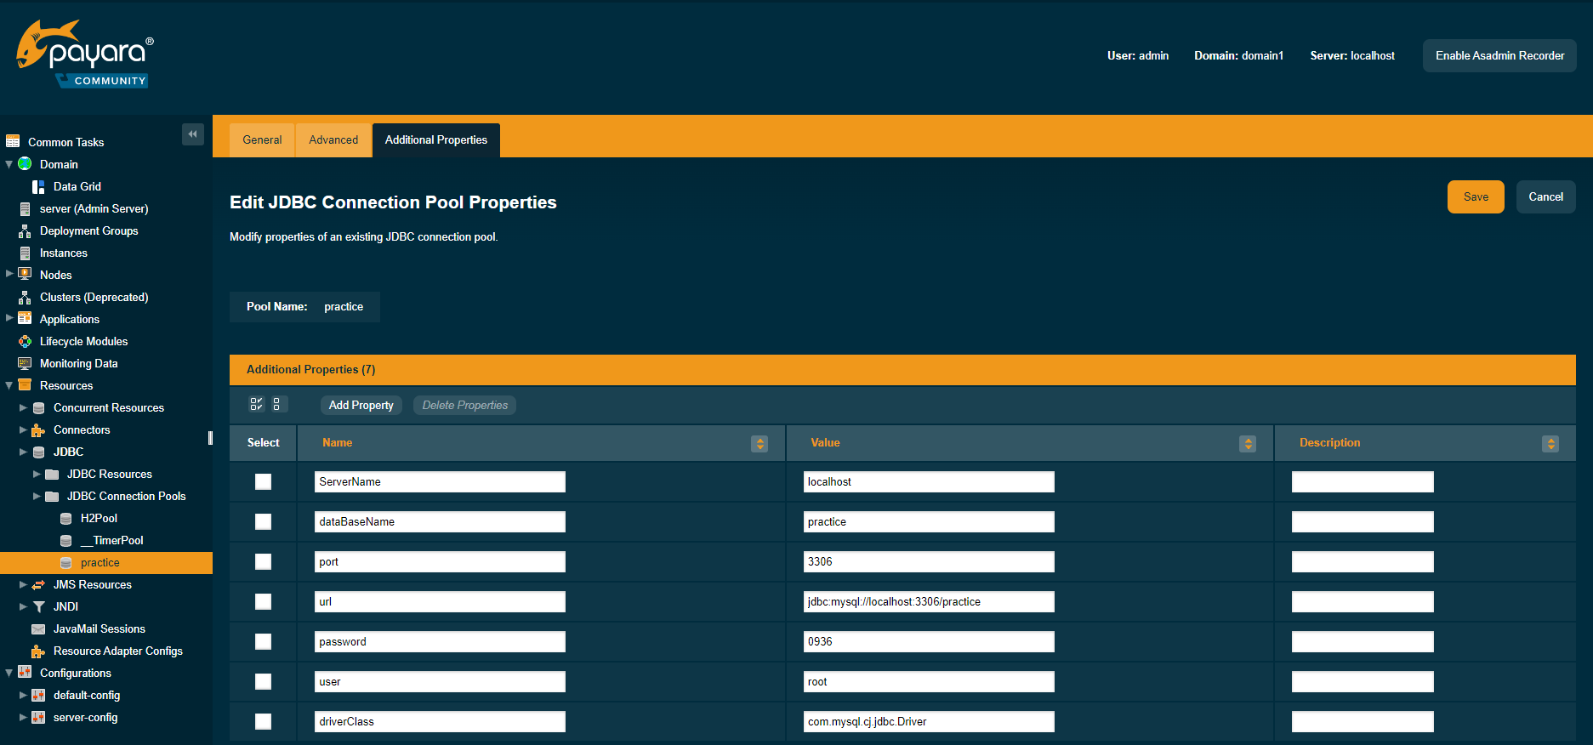

Figura 76. Propiedades del pool de conexiones

1. Dirigirse al Pool Connection Creado, clic en Ping y si da **Ping Succeded** quiere decir que la conexión fue exitosa.

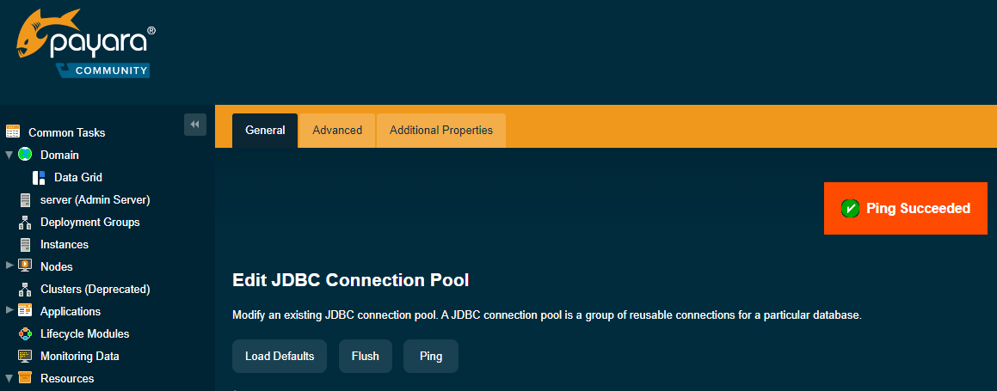

Figura 77. Ping para verificar la conexión

## COMANDOS ÚTILES DENTRO DE JAVA

Dentro del desarrollo común en Java, existenvarios comandos útiles, que permiten poder optimizar tiempo al momento de escribir líneas de código:

|  |  |
| --- | --- |
| **Comando** | **Función** |
| Ctrl + f12 | Cuando se trabaja con archivos muy grandes, acceder a un esquema del archivo y a la documentación de java doc, siempre que el archivo la contenga. |
| Alt + f12 | Árbol de jerarquía de la clase donde nos encontramos en ese momento. |
| Alt+insert | Generar código que se usa muy frecuentemente, por ejemplo, constructores, getters, setters, etc. |
| Alt+F7 | Se abre una ventana en la que se puede buscar dentro de un archivo una línea de sintaxis en específico. |
| Alt+Enter | Útil para enmendar errores de código |
| Mayus+ Alt+O | Útil cuando se trabaja con proyectos con varios archivos, permite buscar el nombre de un archivo concreto |

Tabla 1. Resumen comandos útiles dentro de Java

Además, existe un sinnúmero de comandos dentro de la documentación de NetBeans que pueden resultar de interés al momento de escribir código y que sin duda serán de gran ayuda acorde a las necesidades del desarrollador.

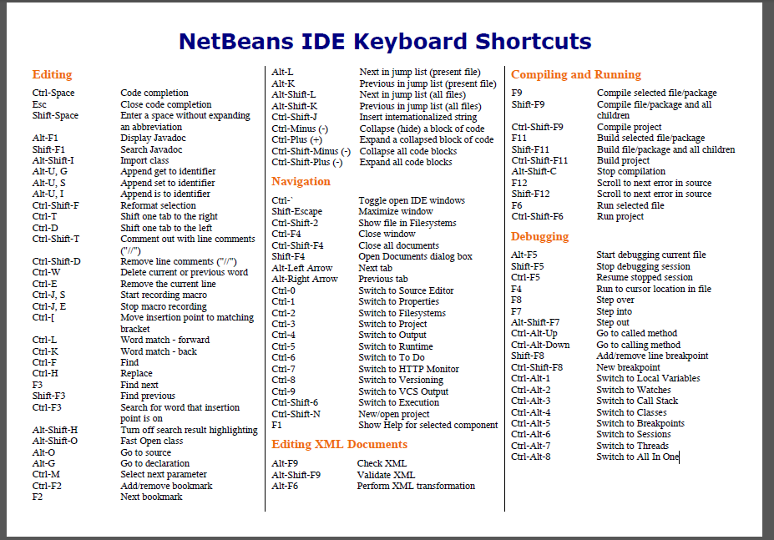

Figura 78. Comandos para Apache NetBeans

## CONCLUSIONES

El servidor de aplicaciones GlassFish dentro del desarrollo en Java, ha sido reemplazado por Payara, ofreciendo mayor robustez, soporte y actualizaciones, permitiendo así desarrollar y testear aplicativos eficientemente.

Java EE en sus versiones más recientes busca simplificar el desarrollo en J2EE que tradicionalmente ha sido muy complejo.

## RECOMENDACIONES

Investigar sobre las características y compatibilidad de cada herramienta en sus nuevas versiones, en Apache NetBeans algunos procesos pueden llegar a cambiar respecto a versiones anteriores de Java EE.

Para empezar con el desarrollo de aplicaciones utilizando Java EE se debe tener una introducción a las principales herramientas como son los: servidores de aplicaciones, EJB, Servlets, JPA, JPF, entre otros, los cuales son fundamentales para el desarrollo de aplicaciones web empresariales.

## BIBLIOGRAFÍA

* De Seta, L. (10 de Febrero de 2019). Apache NetBeans 11: cómo configurar el IDE para aprovecharlo al máximo. Obtenido de SOMOSPNT: https://somospnt.com/blog/31-apache-netbeans-11-como-configurar-el-ide-para-aprovecharlo-al-maximo
* Garcia, M. (30 de Mayo de 2020). ¿QUE ES XAMPP Y COMO PUEDO USARLO? Obtenido de Nettix: https://www.nettix.com.pe/blog/web-blog/que-es-xampp-y-como-puedo-usarlo/
* Garzón, A. (08 de Junio de 2015). Power designer-presentación. Obtenido de slideshare: https://www.slideshare.net/skrapy95/power-designerpresentacin
* Java Development Kit. (14 de Abril de 2021). Obtenido de IBM: https://www.ibm.com/docs/es/i/7.3?topic=platform-java-development-kit
* OpenJDK Preconstruido. (s.f.). Obtenido de ADOPTIUM: https://adoptium.net/es/#:~:text=El%20grupo%20de%20trabajo%20Adoptium,para%20aplicaciones%20basadas%20en%20Java.
* Payara for Beginners—Adding Payara Server to NetBeans. (s. f.). Recuperado 24 de mayo de 2020, de <https://blog.payara.fish/adding-payara-server-to-netbeans>
* 01.- Curso Java EE 6. Configuración del Entorno de desarrollo (2012). Rcuperado el 24 de mayo de 2020 de: <https://www.youtube.com/watch?v=V23GNjnf438&t=73s&pbjreload=10>